2026年7月生环学院实验室安全检查
- 检查人员：杨庆松、王娟、孙拓(张明组安全员)、张晴晴(王兆慧组安全员)
- 检查时间：2026年7月1日
三、存在问题
房间 | 负责人 | 问题 | 图片
110 | 黄昆 | 实验室物品摆放杂乱 | 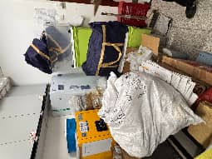
236 | 陈雪初 | 实验室垃圾未及时清理 | 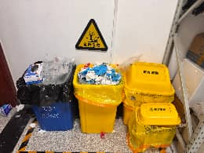
240 | 伏玉玲 | 实验室空调故障，需及时报修
242 | 王维康/徐娟 | ①实验垃圾危废区未贴警示标志，地上未贴有警示线  ②实验人员未穿实验服 | 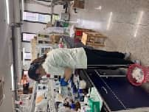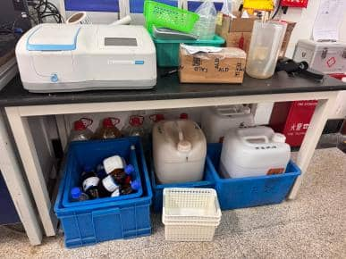  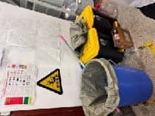
326 | 黎绍鹏 | 实验室培养箱有漏水现象，需及时报修 | 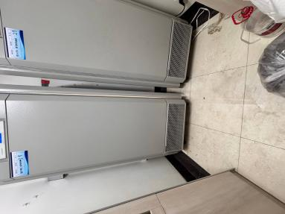
418 | 刘慧颖/陈迎 | ①超低温冰箱和药品柜距离过近  ②配电箱前有物品遮挡：烘箱位置阻碍电表箱 | 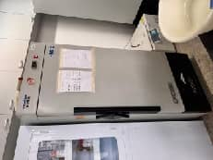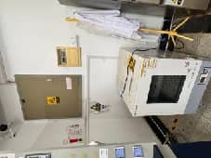
434 | 张明 | ①老旧水浴设备需及时报废  ②培养箱上方不得堆放物品，影响散热 | 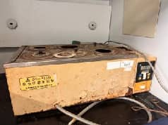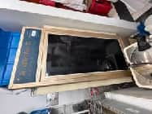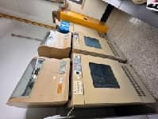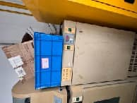
440 | 张秋卓 | 开展危险实验时脱岗，冷冻干燥机实验装置运行无人看管 | 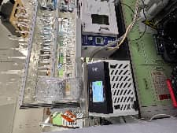
444 | 邓晶晶 | 实验室垃圾未及时送处 | 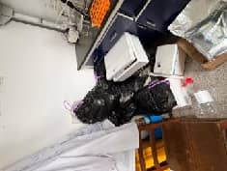
446 | 阎恩荣 | 实验室物品摆放杂乱 | 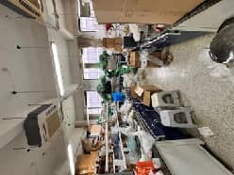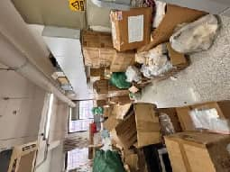
448 | 徐启新 | 实验室物品摆放杂乱 | 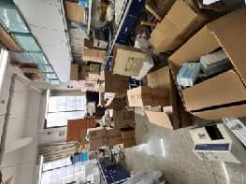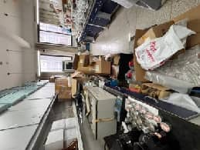
450 | 何德富 | 开展危险实验时脱岗，实验装置运行无人看管 | 